附件2

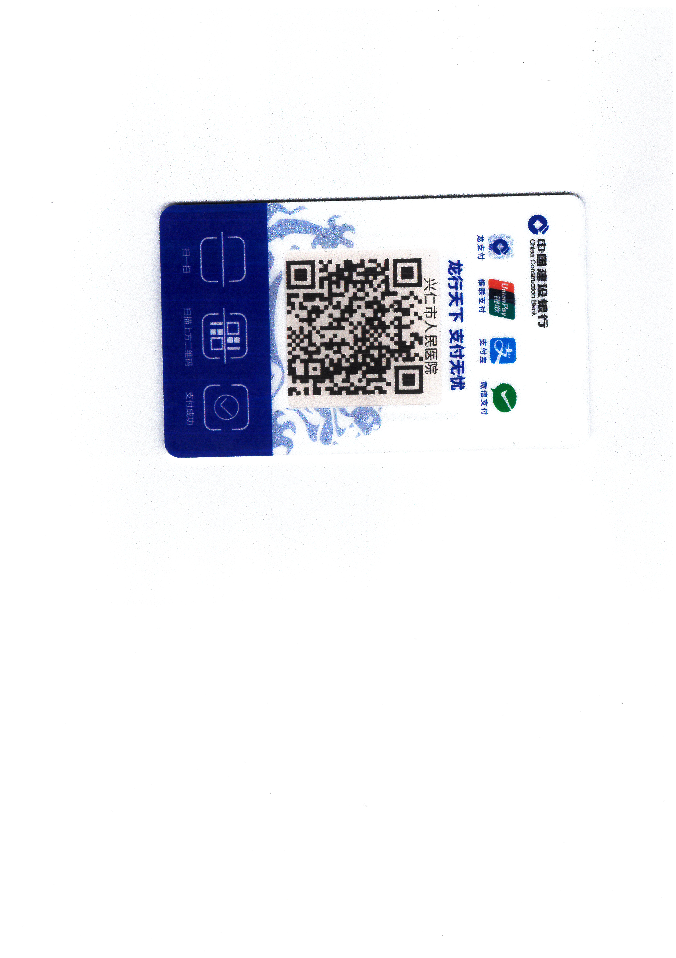

报名人员收到资料审核合格信息后，扫上方二维码交费，交费成功后截图发到邮箱（194193718@qq.com），交费时请备注姓名。

